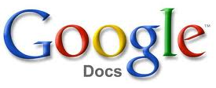
Google-doc
for hele holdet

Google-docs er et webbaseret program, der giver dig mulighed for at oprette dokumenter på nettet. I layoutet minder det om Word, men det web-baserede giver en masse fordele især i situationer, hvor der er tale om deling af dokumenter. Når du opretter det er det som udgangspunkt privat, men du kan dele dokumentet med andre så en hel gruppe af deltagere kan arbejde på det samtidig. Vi vil se på to konkrete anvendelser:

”Tavlen”: Her opretter ”læreren” et dokument som alle med link-adgang kan se og skrive i. Læg linket fx på lektionen i Lectio. Alle kan skrive i det - dvs man kan lave et lille gruppearbejde og opsamle alt på tavlen, eller man kan udvælge to referenter til at notere hovedpunkter ved en diskussion i timen. Efter timen kan eleverne downloade deres egen version. Læreren kan vælge at sætte dokumentet til View only ved timens slutning, hvis man er bange for at indholdet senere bliver slettet.

”Projektrapporten”: Læreren opretter et dokument, som rapporten skrives i. Linket til de forskellige rapporter lægges på nettet (Lectio). Deltagerne i hver gruppe søger om adgang til dokumentet, og der sendes en mail med forespørgsel til læreren. Deltagerne får først lov når læreren har bekræftet det. Man kan gøre det i timen på ret kort tid. Nu kan hver elevgruppe arbejde på deres rapport og læreren kan give feed-back i løbet af forløbet. Når rapporten skal afleveres fjerne læreren elevernes ret til at redigere og den er afleveret. Muligheden for at følge med i hvor langt eleverne faktisk er i arbejdet kan lette forberedelsen. Man skal have lidt klare linjer for hvordan/hvornår man evaluerer hen ad vejen, men det kan sagtens gøre slutevalueringen væsentlig hurtigere. Erfaringen siger generelt at elever får mere ud af procesevaluering (formativ evaluering) end af slutevaluering.

”Klasse-dokumenter”: Hvis man ønsker det, kan man oprette dokumenter som alle i klassen har adgang til, men som andre ikke har adgang til. Det kræver altså som i ”projektrapporten” både et link og en godkendt email. De oprettes på samme måde som ”projektrapporten”, men skal bare godkendes for alle deltagere. Det er lidt besværligt første gang men derefter kan man altid hurtigt oprette nye dokumenter til de samme brugere. Man kan også, hvis man bruger g-mail oprette en gruppe med hele klassen og så meget hurtigt give klassen adgang til et nyt dokument.

Eleverne kan sagtens oprette egne googledocs, men i de tre ovennævnte er der en god ide i at det er læreren, der opretter dem.

Hvem er jeg?

 |  |  | 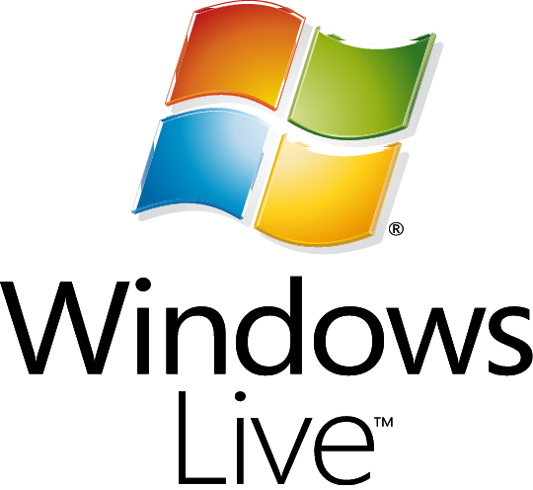
Google-id | Apple-id | Facebook | Windows-id

Det er helt afgørende at du har styr på sit digitale liv og det vil bl.a. sige at du har de nødvendige id’er, og at du kan huske dem. Som regel kræver de alle at du bliver identificeret med en mail og et password. Brugernavnet er oftest din mail.

Du skal ikke oprette dem før du har brug for dem, men når du gør det, så prøv at bruge samme email og samme password til disse fire. Du kan sagtens vælge Facebook helt fra, men på den anden side kan du i mange sammenhænge bruge Facebook som dit login i helt nye programmer, så Facebook kan spare dig for problemet med at oprette brugere mange andre steder.

Husk at beslutte hvilken mail og hvilket password du vil bruge inden du kommer for godt i gang! Et password skal typisk indeholde store og små bogstaver og andet fx tal, og det skal ofte være på mindst 8 bogstaver. Skriv altid dine koder ned, men skriv dem ”i kode”. Mine børn hedder Rasmus, Marie og Signe og en kode kunne være Ramasi655, der består af de to første forbogstaver i hvert navnefterfulgt af antallet af bogstaver i hvert navn. På min liste kan jeg bare skrive ”Pasword=børnene”, så husker jeg resten selv. Et andet kunne så være ”Password=hundene” eller søskende eller kærester eller …


Oprettelse af din personlige Google-id
Dit google-id er en personlig adgangskode til dine Google-programmer. Hvis du allerede har en google-konto og evt en gmail kan du springe dette over.

Hvis du ikke har en Google-konto og en gmail skal du beslutte dig til om du vil oprette en gmail og knytte den til din Googlekonto eller ej. Du kan sagtens bruge din Google-konto med den mail du plejer at bruge. Gmail giver nogle smarte løsninger på nogle ting ved oprettelse af grupper, men det kan du sagtens løse på anden måde, hvis du vil være fri for at oprette en ekstra mailkonto

- Gå ind på www.google.com. Klik på Log ind i øverste højre hjørne. Hvis det ikke står der, er det nok fordi du allerede er logget ind på en konto. Hvis du ønsker at bruge den er det fint. Du kan også vælge at oprette en anden. Kig efter Tilføj en kontof eller Opret en konto og vær opmærksom på, at når du opretter kontoen så beder de om en gmail, men at der nedenunder er muligheden for at vælge: Jeg foretrækker at bruge min nuværende e-mailadresse

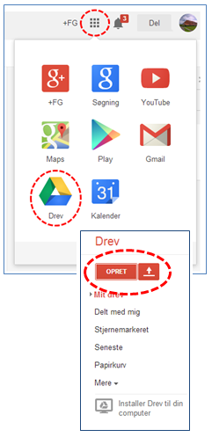
Opret et Googledoc tekstdokument og giv det et navn
- Gå ind på www.google.com og tryk på ikonet med de 9 kvadrater i øverste højre hjørne

- Klik på ikonet for Googledrevet. Her kan du nu se alle de dokumenter, der ligger i dit Googledrev. Hvis du lige er begyndt ligger der ikke nogen .
- Klik på knappen OPRET og vælg at oprette et ny Dokument.
- Gå ind i Filer > Omdøb og giv dokumentet et passende navn
- Indsæt et billede med Indsæt > Billede. Du kan nu enten trække et billede ind fra din egen computer, du kan trykke Vælg et billede til upload eller du kan hente et billede ind ved at angive en internetadresse på billedet.
- Prøv også at kopiere en del af et Worddokument og kopier det ind i dit Google-doc. Normalt vil store dele af den almindelige tekst i dine Word-dokumenter kunne kopieres direkte ind, mens bl.a. billeder kan give problemer. De kan så rettes til efterfølgende.

Opret en ”Tavle” til dit hold og læg linket på Lectio:
For at et hold skal have adgang til et dokument, skal du redigere i rettighederne for dokumentet. Lad os se på det.

- Opret et dokument og kald det noget i retning af HVEM ER JEG og skriv et (se ovenfor hvis du er i tvivl). Lad være med at skrive hvem du er, men skriv i stedet et enkelt stikord til hvad du laver i din fritid.
- Klik på Share i øverste højre hjørne, og derefter på Get shareable link der også står i højre øverste hjørne

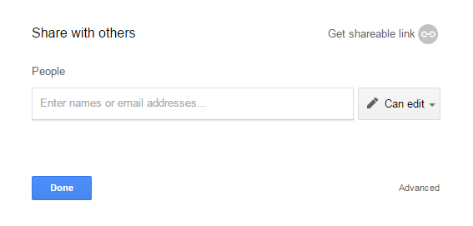

- Skift indstilling så der i det markerede felt nedenfor står Can edit og tryk Done

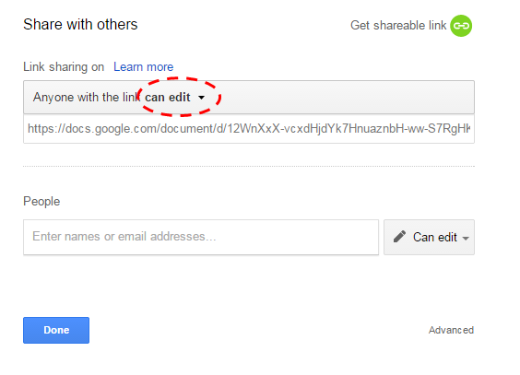
- Nu mangler du et link til dit dokument. Det var der faktisk lige før, men du kan også bare tage det fra adresselinjen i den browser du arbejder i. hvis du ikke kan finde den så tryk Share igen og kopier den fra det felt der åbner (igen).

- Gå ind i Lectio under dette modul og tilføj din tavle som et link og tilføj evt en inspirerende note igen uden at nævne hvem du er.

- Klik derefter på nogle af de andres og spørg ind til det med interesser og skriv evt et gæt på hvem det kan være. Husk at følge med i din egen også.

- Når du er gættet kan du gå ind og fjerne de andres ret til at editere, men lad dem beholde rettigheden til at se.

- Prøv også at gå ind på nogle af de andres dokumenter og download dem ved File > Download as … og vælg fx Word

Opret en ”Projektrapport” til en gruppe, læg linket på Lectio og tilføj elever:

- Opret et dokument og kald det noget i retning af PROJEKTRAPPORT-xx , hvor du erstatter xx med dine initialer. Dokumentet er som udgangspunkt privat, så den indstilling er der allerede. Skriv: ”Det skriftlige arbejde i gymnasiet - en vision” som den første linje i dokumentet.

- Læg nu linket på Lectio på det andet modul. Nu skal du vente på at nogen vil være med i din gruppe.

- Når nogen prøver at komme ind på linket bliver de oplyst om at det er privat, men at de kan sende en anmodning om adgang. Den vil du modtage i din mail:

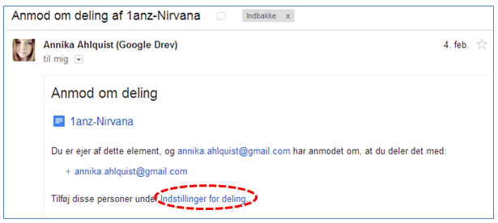
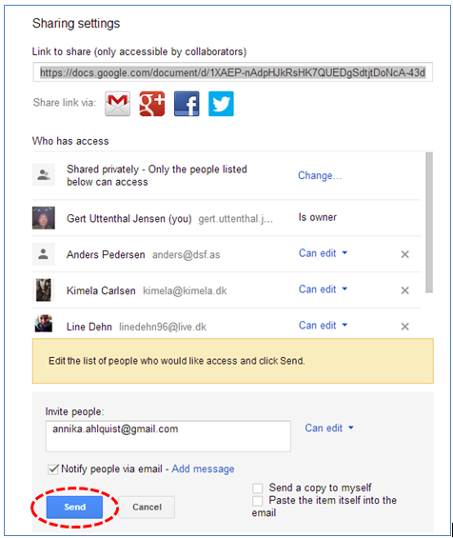
- Klik på det der hedder Åben indstillinger for deling eller tilsvarende. Deres mail vil allerede stå i feltet så du skal typisk bare trykke på Send. Bemærk at standardindstillingen er at de inviterede kan redigere.
- Gå selv ind og søg om lov til at deltage i nogle af de andres rapporter, og skriv når du får lov, hvordan visionen for den skriftlige side i dit fag kunne være om 10 år. Skal der være mere, hvordan skal det være? Hvorfor er det ikke lige dit fag, der skal stryges for at give eleverne tid til at fordybe sig …
- Husk at følge med i om du får anmodninger om adgang til dit dokument.
- Gå ind imellem ind og skriv kommentarer til noget af det dine elever skriver i projektrapporten. Skriv det med rødt så man tydelig kan se hvad der er din kommentar.
- Når tiden er gået, så gå ind under Del/Share og skift rettigheder til dine elever, så de kun må læse og ikke skrive i dokumentet mere.

Opret et nyt dokument til samme gruppe.
Der kan være fordele ved at hele klassen ikke skriver på en tavle anonymt. Det er at dokumentet så også bliver tilgængeligt i deres Google-drev. Det første dokument oprettes på samme måden som ovenfor ved at alle beder om adgang. Det næste dokument bliver meget lettere:

Hvis du har oprettet et dokument som hele din klasse har adgang til så kan du altid oprette et nyt dokument til de samme brugere med

- Åben det Google-doc du allerede har oprettet til klassen

- Vælg File > Make a copy
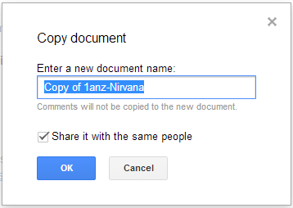

- Skriv et nyt navn på dokumentet og sæt flueben i Share it with the same people, og tryk OK.
- Når du er tilbage i det nye dokument trykker du på Share for at få linket til det. Det kopierer du ind i Lectio på samme modul og skriver i noten: Dette er Anders andet dokument.
- Kontroller at ”hele holdet” har adgang til dokumentet.

Hent en Google-drev-mappe til din computer
Du kan downloade et Googledrev til din computer så du kan se dine dokumenter lidt lettere. Det virker næsten som Dropbox, men også kun næsten. Prøv det hvis du har lyst. Du får det tilbudt hele tiden. Du kan søge på ”download Googledrev”. Der er også mulighed for at arbejde med en offline-version. Vent med det til du har helt styr på det andet eller ikke kan vente.

Gmail og grupper
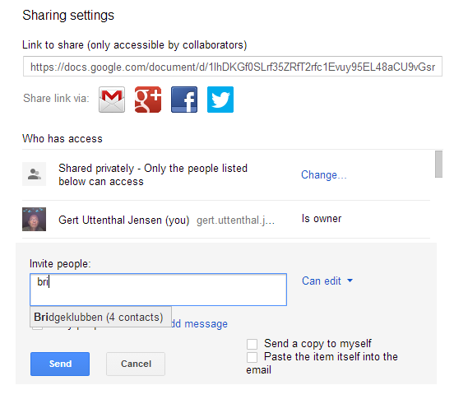
Hvis du bruger gmail har du mulighed for at samle dine hold-email i grupper, så du lettere kan give holdet eller dele af holdet rettigheder.

Hvis du fx har oprettet en gmail-gruppe, der hedder Bridgeklubben så kan du bare tilføje den i feltet Invite people. Du behøver bare starten af ordet før den tilbydes:

